Коммерческое предложение

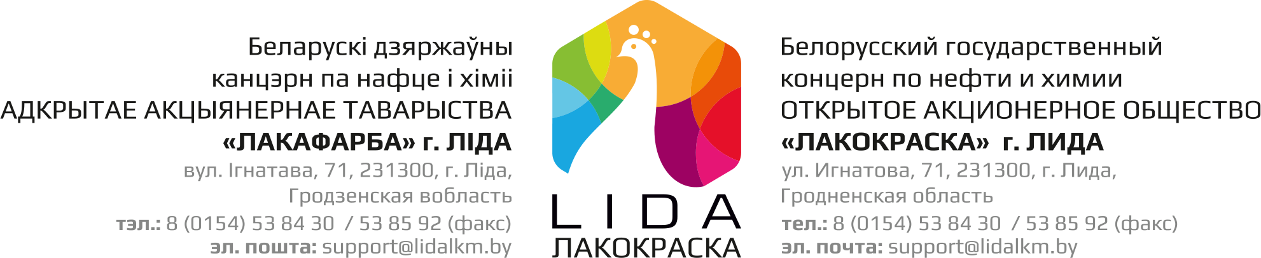

Информация о компании
Адрес и контактные данные (телефон, факс, адрес электронной почты, веб-сайт) | ОАО «Лакокраска» г. Лида  ул. Игнатова, 71, г.Лида, 231300  ved@lidalkm.by; mark@lidalkm.by; support@lidalkm.by  www.lidalkm.by
Контактные данные лиц, владеющих соответствующими иностранными языками | Специалист отдела ВЭД Данилович Анастасия Ивановна
Отрасль экономики | химическая
Сфера деятельности | производство и реализация лакокрасочных материалов, алкидных смол, фталевого ангидрида и поливинилацетатной дисперсии
Торговые марки | LIDA, OPTIMA, FRESKO, MASSIVE
Страна импорта | Страны СНГ, Азии, Африки, Америки
Потенциальные импортеры

Наименование товара | Изображение товара | Код  ТН ВЭД | Характеристика товара, конкурентные преимущества | Ед. измерения,  кол-во  ед. в упаковке | Цена за ед.,  возможные скидки | Наличие международ-  ных сертификатов качества | Условия поставки (мин. и макс. партия товара, транспортировка, хранение) | Условия продажи продукции (прямые переговоры, тендеры, продажи через биржу)
Ангидрид фталевый | 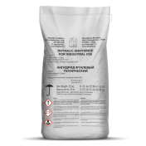 | 2917350000 | Ангидрид фталевый технический марка А высший сорт (чешуйки и порошок белого цвета) | Мешки 25кг; биг/беги 500кг | Действующий прейскурант цен | система менеджмента качества, согласно требованиям CТБ ISO  9001-2015, система управления окружающей средой в соответствии с требованиями ISO 14001 | FCA г.Лида ,  фасовка 20тн | Прямые переговоры,  через субъекты ОТПС
Смолы алкидные |  | 3907500000 | Раствор смолы алкидной в органических растворителях: лак полуфабрикатный | ж/д цистерны 60тн; автоцистерны 21тн;  п/эт кубы 1тн;  мет барабаны,  бочки | Действующий прейскурант цен |  | FCA г.Лида DAP | Прямые переговоры,  через субъекты ОТПС
Лакокрасочные материалы | 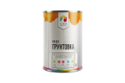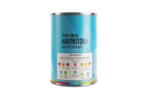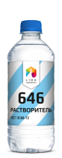 | 3208909109  3208209009  3208909900  3209100009  3814009000 | Краски, лаки, эмали, грунтовки на конденсационных смолах эмали  (эмали ПФ,МЛ,ЭП; грунтовки ГФ,ПФ,ВЛ,  грунт-эмали и др);  Эмали, грунтовки, лаки на полимеризационных смолах  (краска для разметки дорог, эмали, грунтовки,  лаки ХВ; ХС);  Лаки на основе нитроцеллюлозы (НЦ-218, НЦ-237, НЦ-243);  Воднодисперсион-  ные краски, лаки и грунтовки;  Растворители  (Р-646,РЭ-4В,РЦЛ,  Р-4,Р-4А,Р-5,Р-5А) | Банки мет. 1,0-2,0кг, барабан мет. 50,0кг,  ведра п/п1,3,5,10л | Действующий прейскурант цен |  | FCA г.Лида | Прямые переговоры,  через субъекты ОТПС
Дисперсия поливини-  ацетатная, клей ПВА | 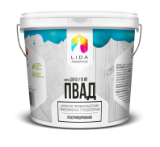 | 3905120000 | Дисперсия: непластифицированная  и пластифицированная |  |  |  | FCA г.Лида | Прямые переговоры,  через субъекты ОТПС

